Informatie

Van 29 januari tot 2 februari ben ik met mijn vader naar de Spaanse stad Barcelona geweest. Op 1 februari hebben we samen het mooie ‘Casa Batllo’ bezocht. Casa Batllo is één van de meesterwerken van de meest geprezen architect van Barcelona: Antoni Gaudi. Het huis staat aan de Passeig de Gracia, een hele chique promenade in de Catalaanse stad.

recensies van bezoekers:

“Fantastic!”
Got online tickets so gladly skipped a line. I also got an audio tour, this way you learn about lots of trivias and facts of this house. Lovely place, gives you a glimpse into Gaudi's way of thinking and working.
Majaintulips
10/12/2014
“Genius”
Gaudi was a man of superpower! My mouth dropped at the details and purposeful designs incorporated in this building. I'm sure I am one of the few people who will say that...I love Casa Batllo more than La Sagrada Familia.
Gina L
10/12/2014
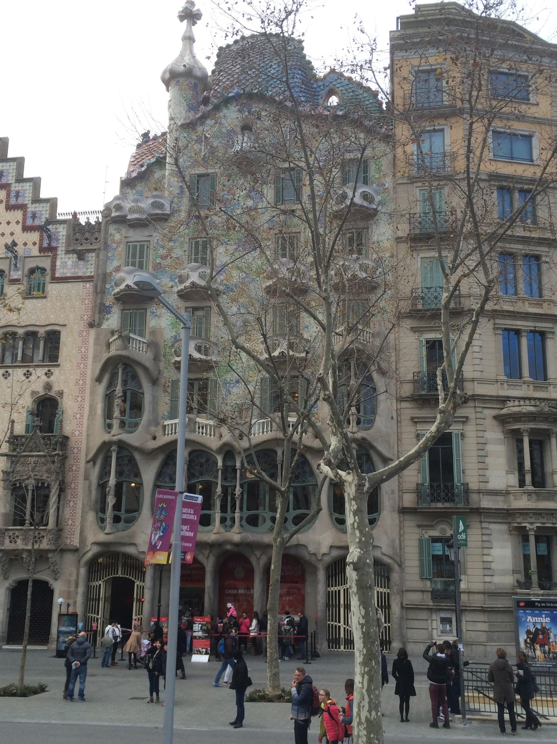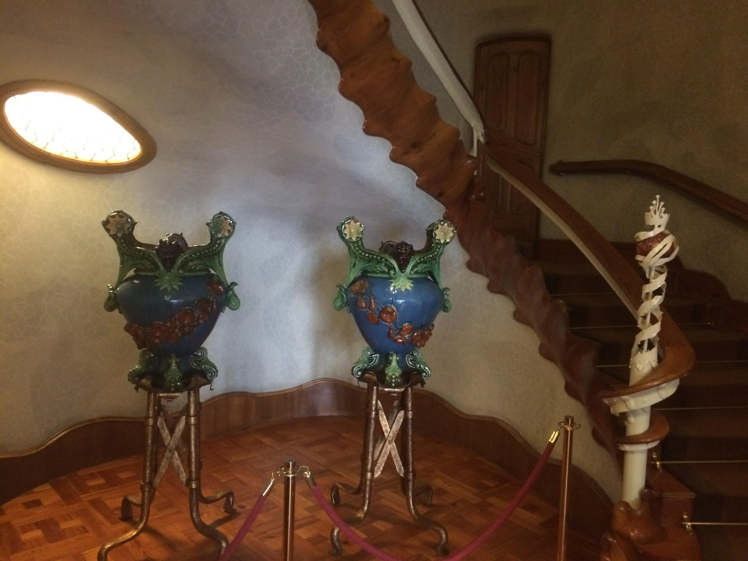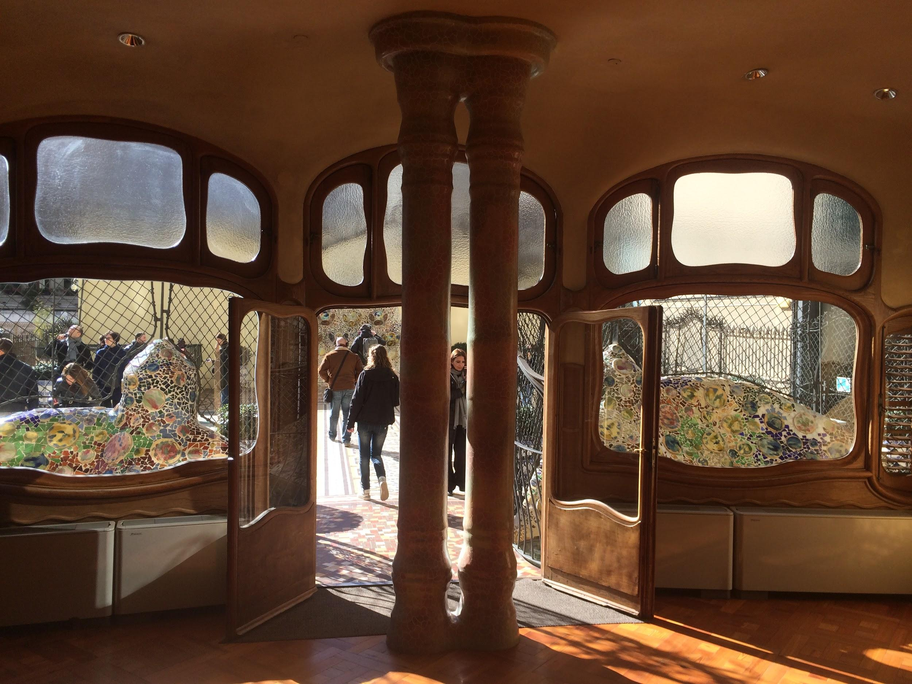
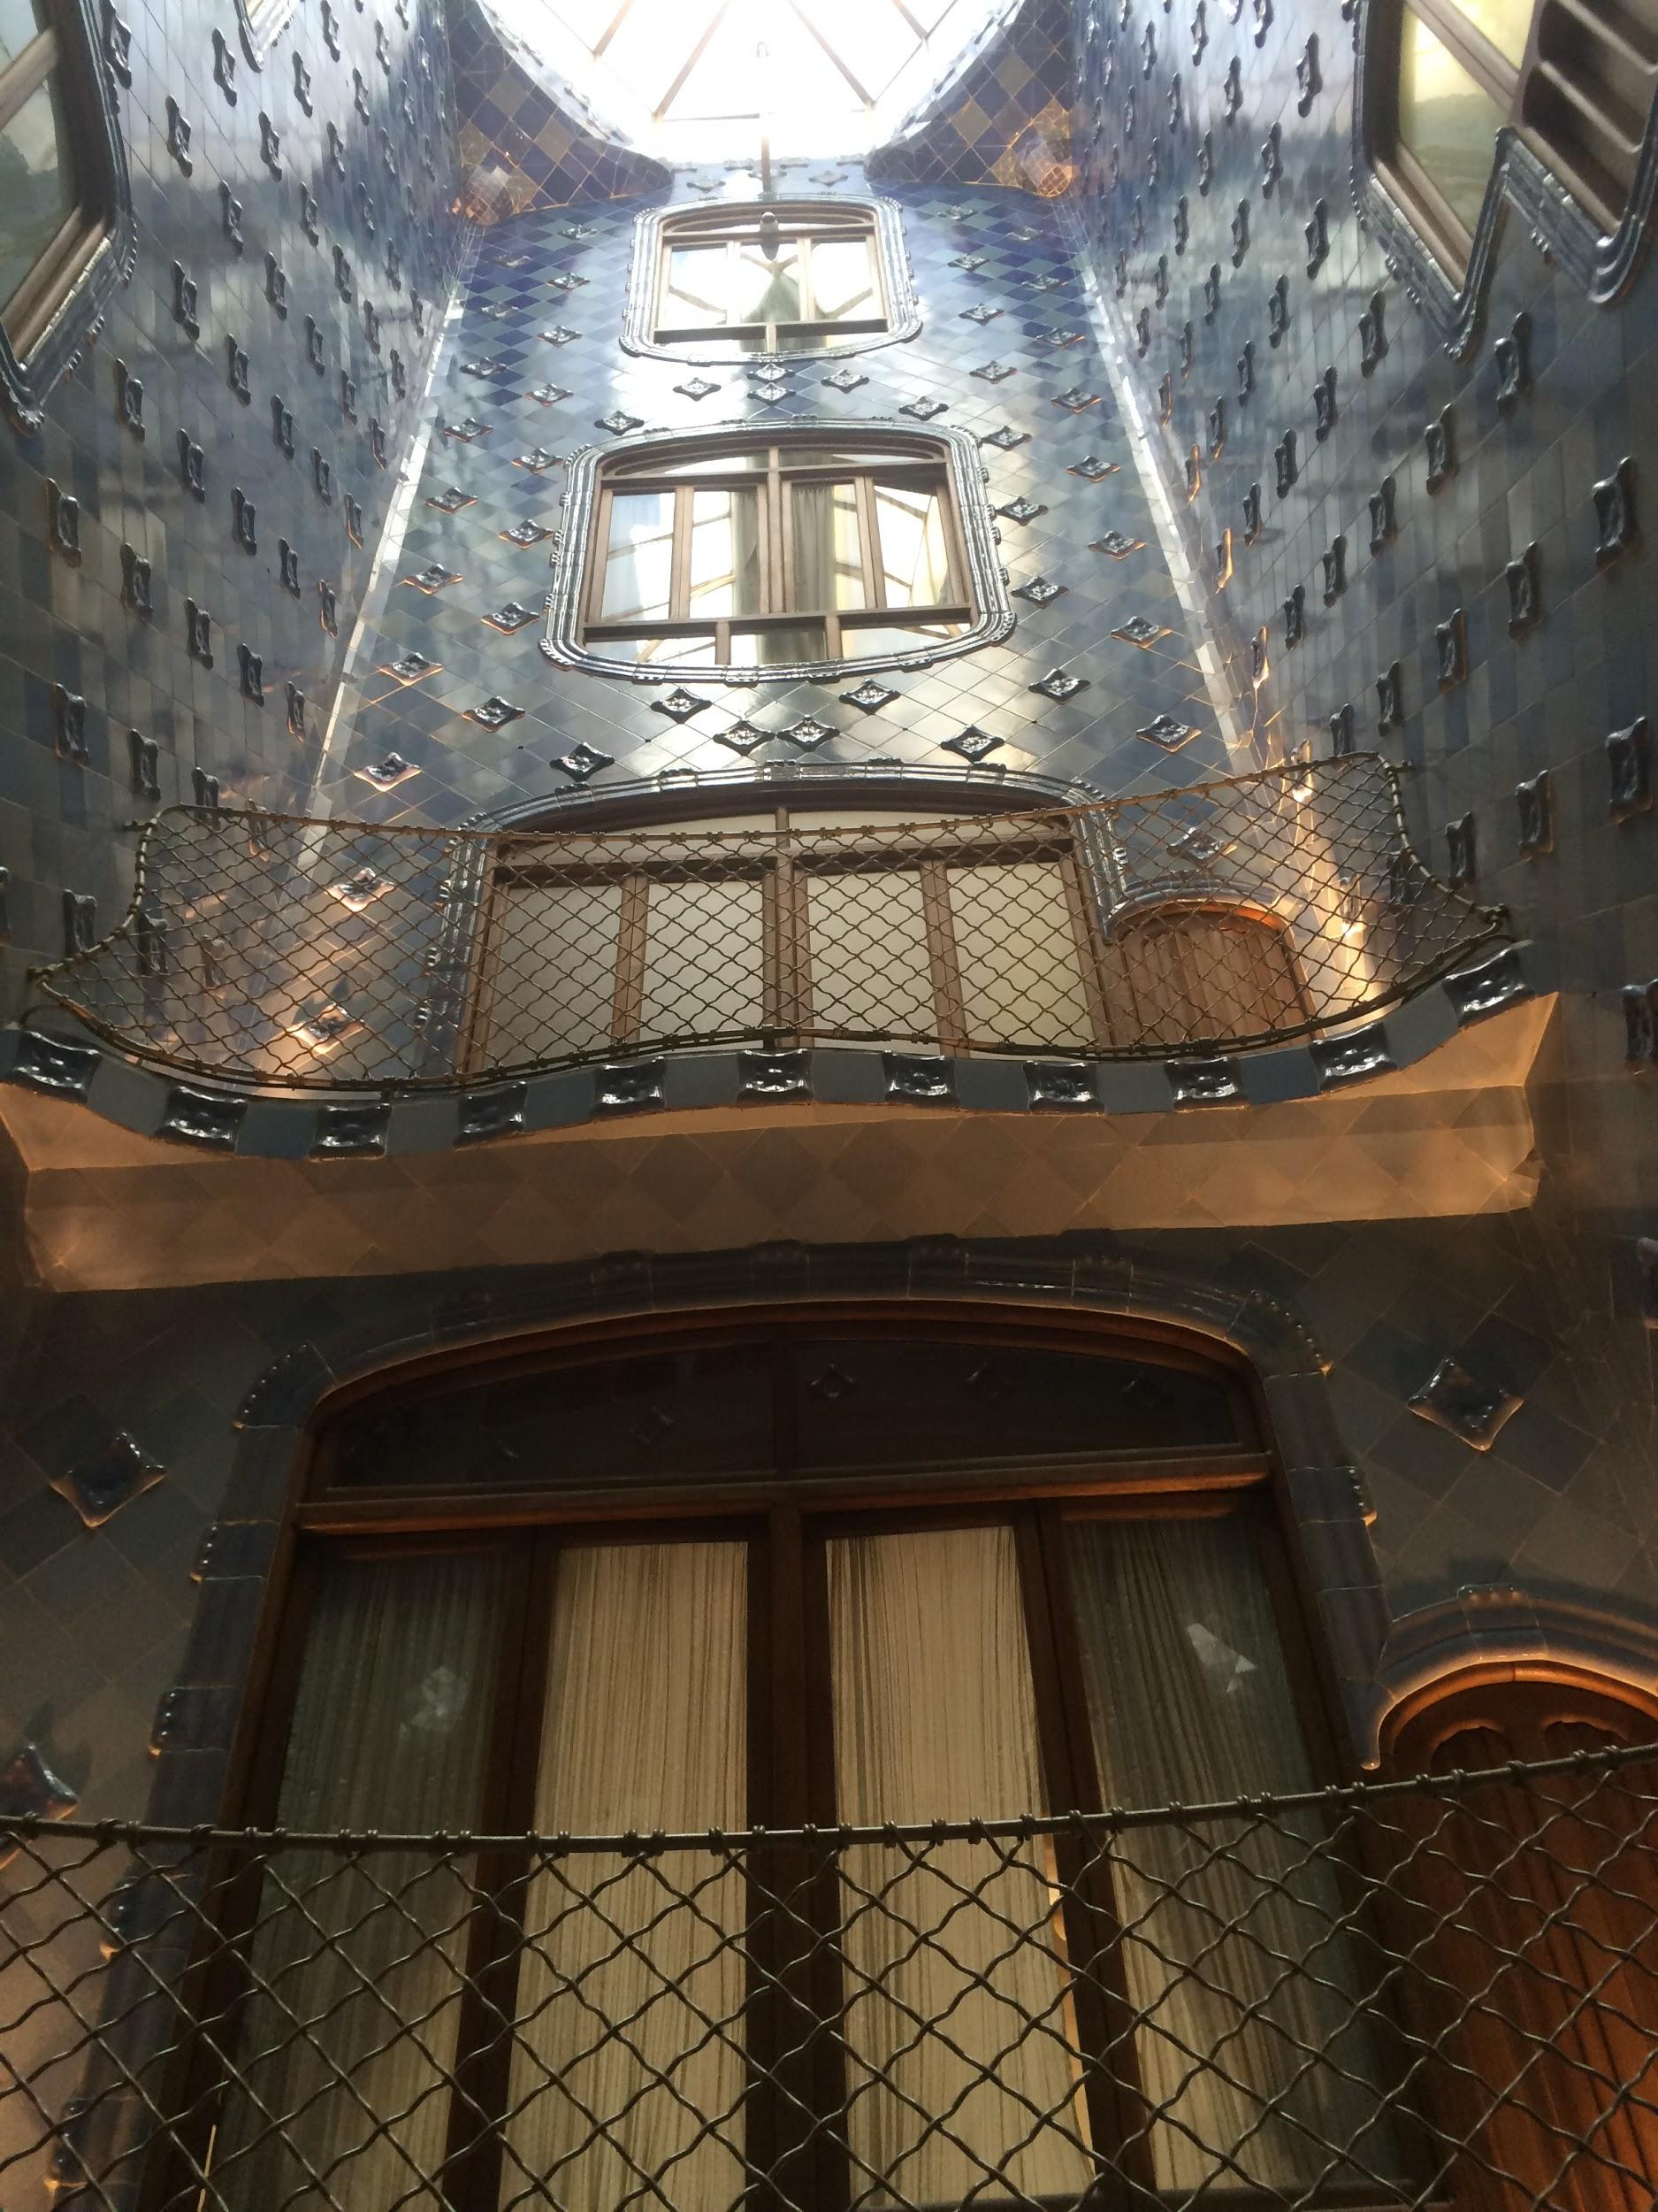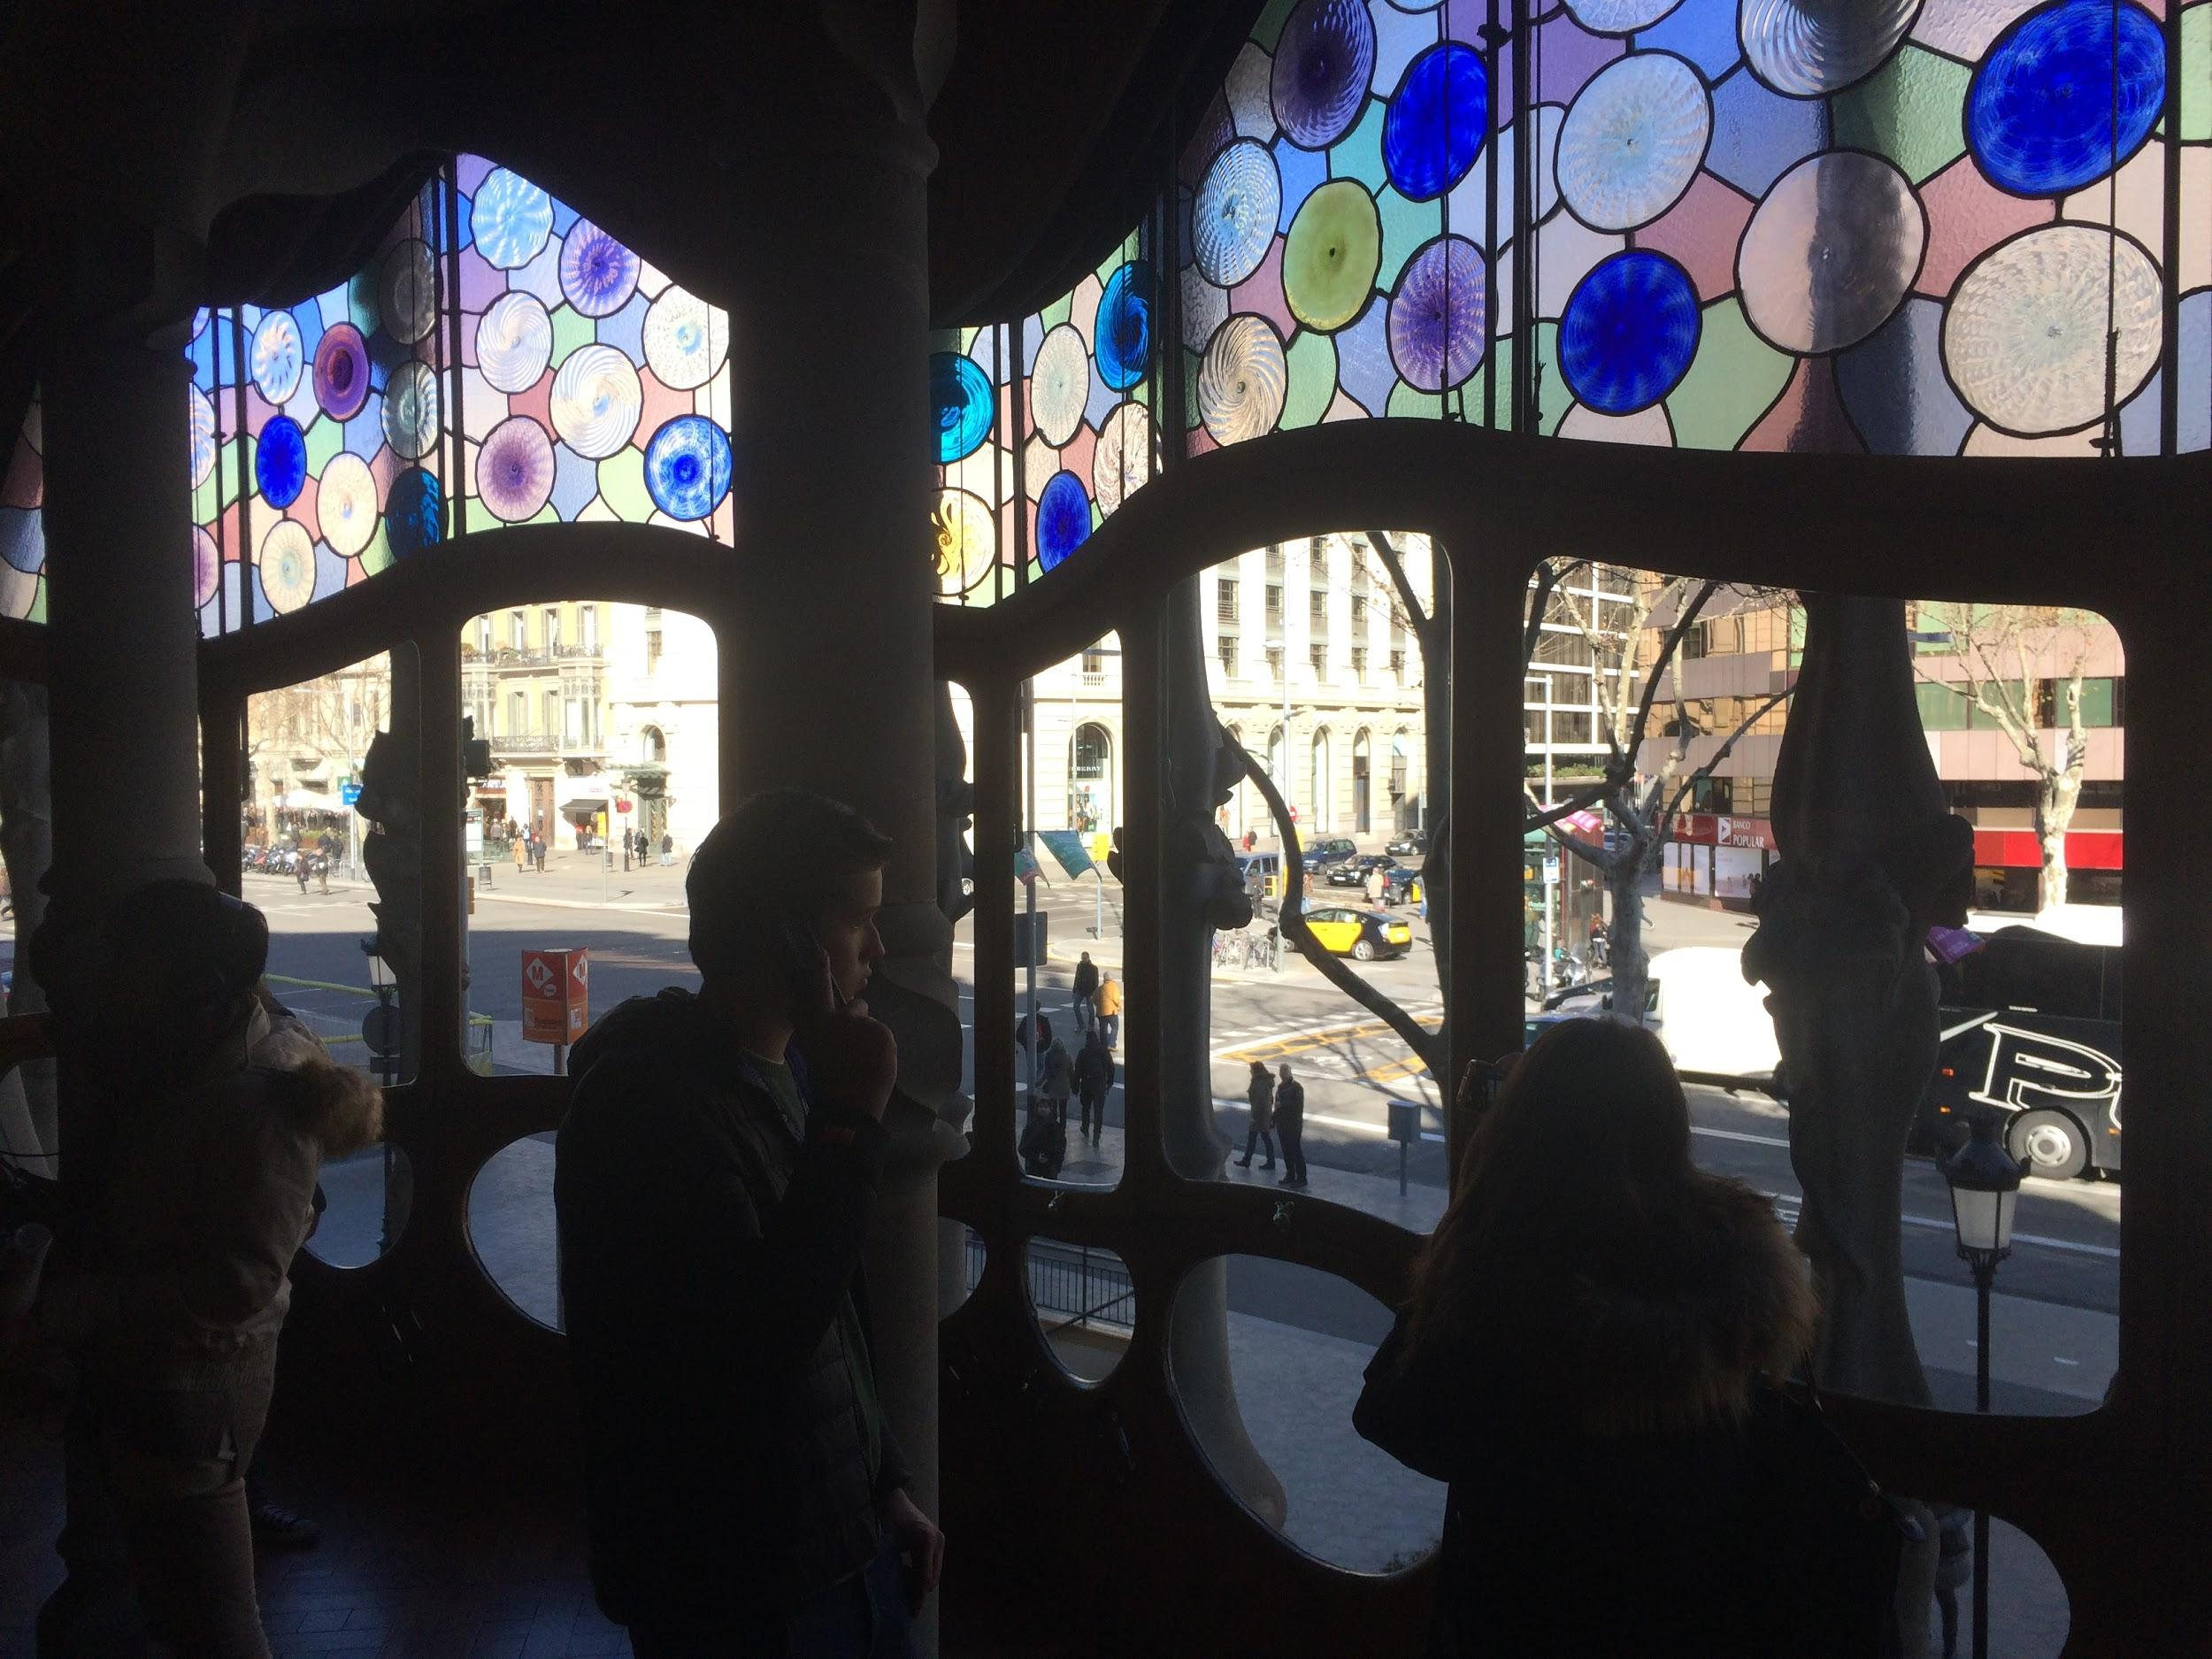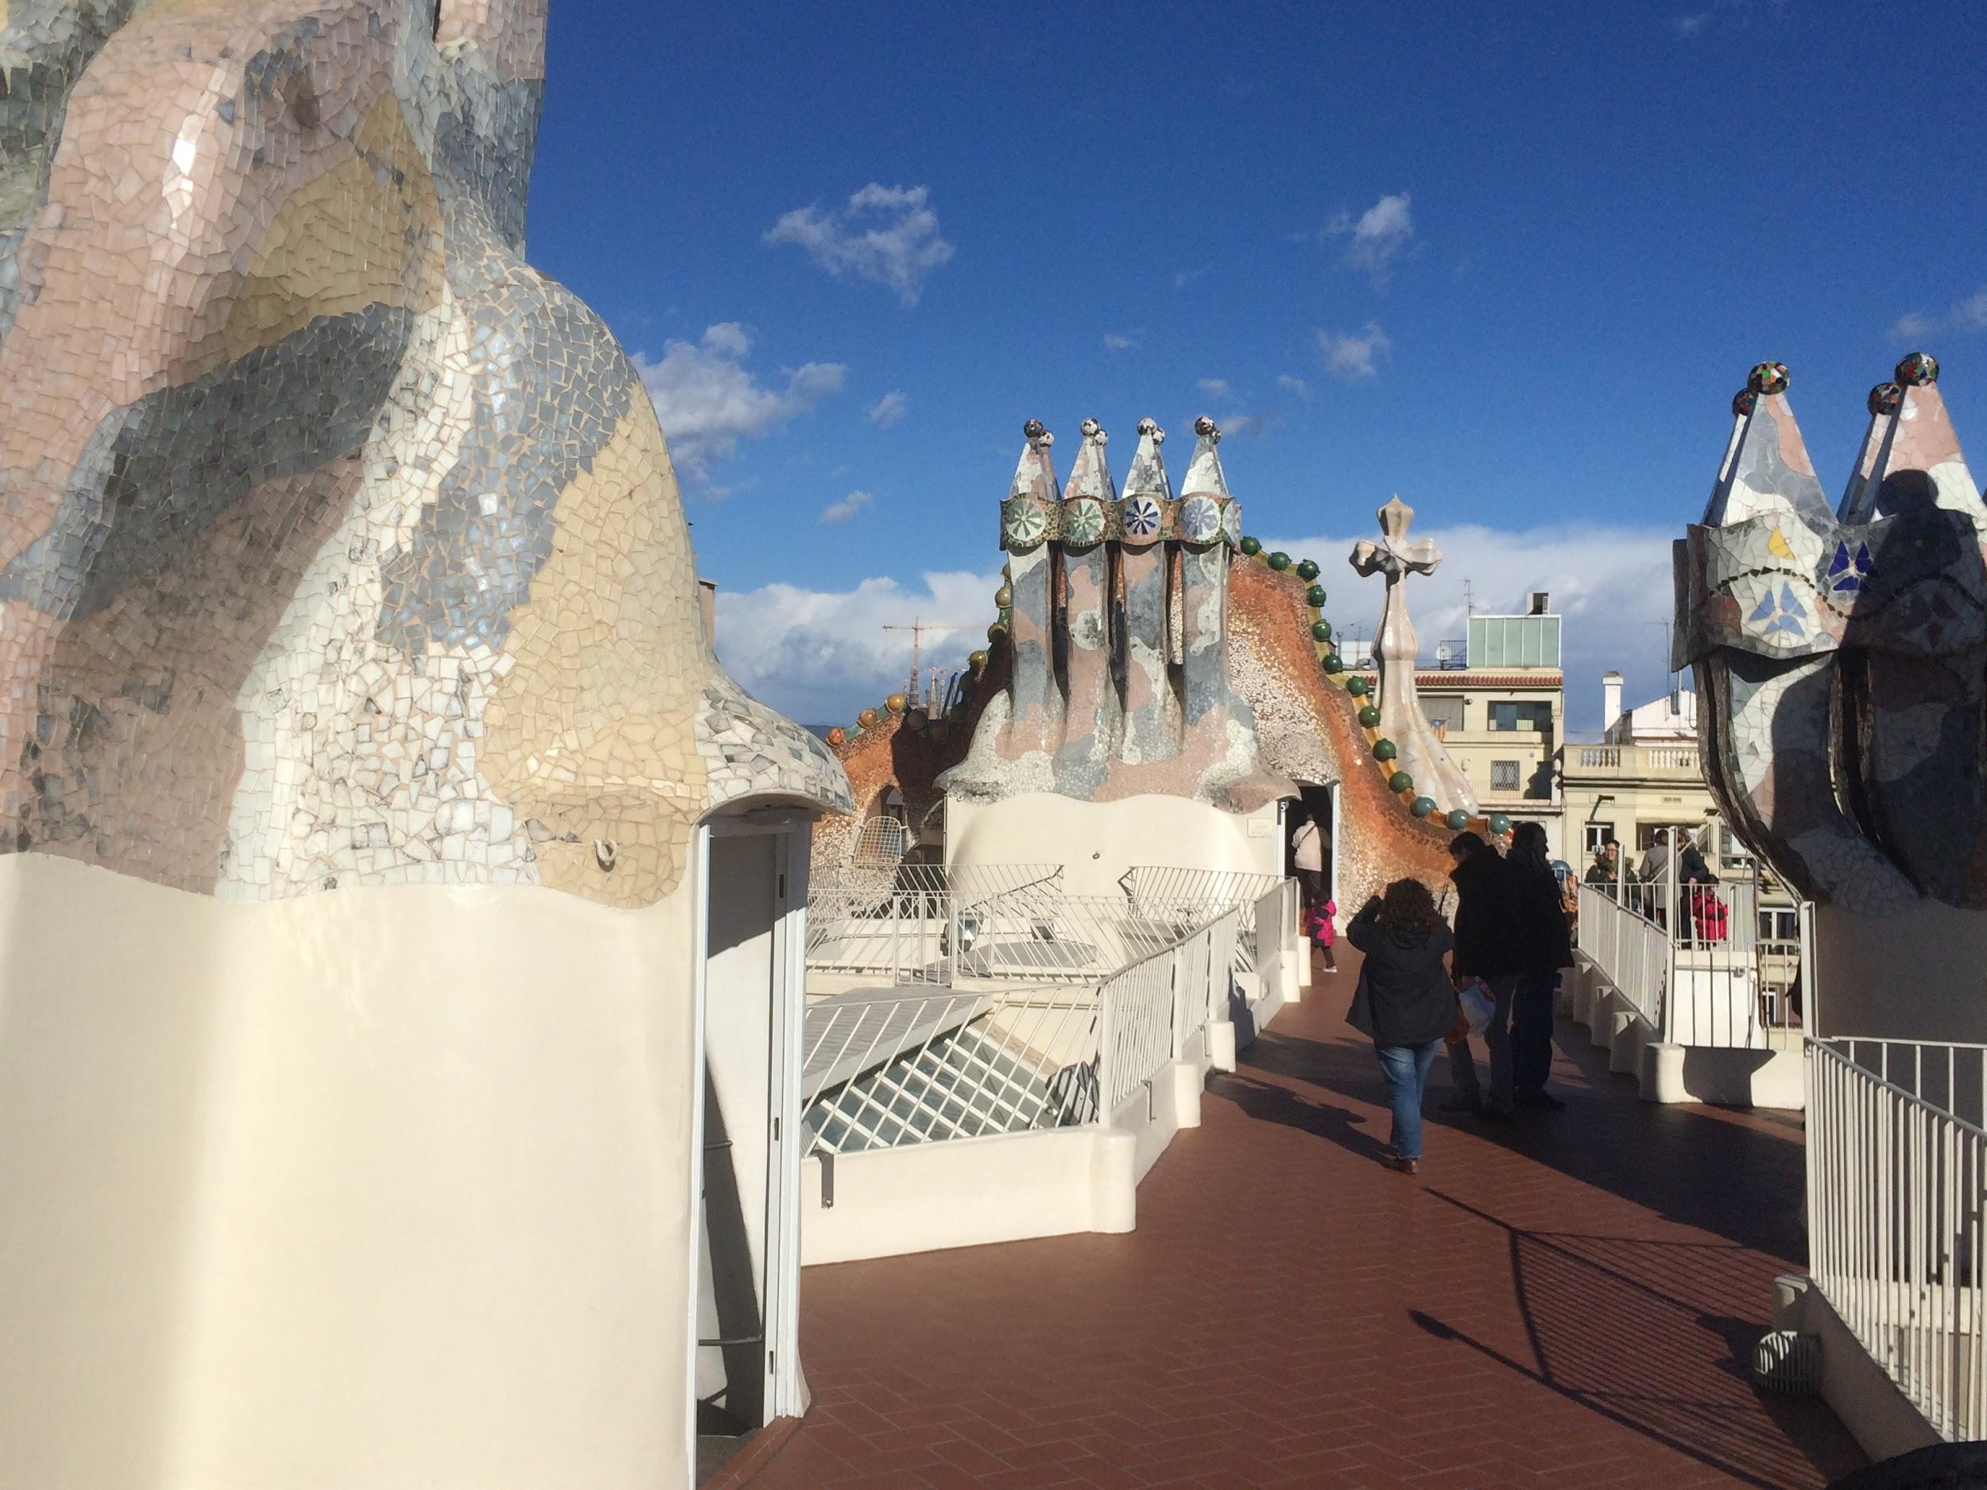
Max Been © Trademark
Vorm

Aan de vorm van het huis kun je eigenlijk wel opmerken dat het huis erg veel waarde heeft en niet voor bepaalde doeleinden wordt gebruikt. Het huis staat tussen de normale huizen, maar juist omdat Gaudi het huis ontwierp is het bijzonder.
De gevel van Casa Batllo is gemaakt van zandsteen, glas en keramiek. De gevel geeft een organisch uiterlijk weer, want alle materialen zijn gevormd tot dynamische vormen die lijken op planten, bomen etc. er bevinden zich aan de voorgevel een aantal balkonnetjes in de vorm van maskers. ze zijn van gietijzer gemaakt. Het dak sluit qua stijl bijzonder goed aan op de dynamiek van de gevel. De dakpannen zijn gemaakt van roze en blauw keramiek en liggen opgesteld als schubben. Doordat het dak wegheeft van een liggende draak wordt het huis door de lokale bevolking ook wel Casa del Drac (huis van de draak) genoemd. In het dak bevindt zich een doorkijk, waardoor men vanaf het dakterras op de straat kan kijken, en een toren met een kruis.
Zowel aan de binnenkant als aan de buitenkant is er weinig anders te vinden dan kleurrijke meubelen, muren, ramen etc. Door de enorme ramen in de kamers aan de kanten van het gebouw schijnt er heel veel licht naar binnen. Dit geeft een heel mooi effect op de rest van het gebouw.
Vanaf de buitenkant lijkt het huis al groot, maar van binnen is het gigantisch! er zijn heel veel verschillende ruimtes, en zelfs in het midden is er een enorm open gedeelte waarbij je vanaf boven helemaal naar beneden kan kijken. Daarnaast heeft het huis ook nog een mooie grote tuin boven op het dak. Hier heeft Gaudi nog een aantal torens en kleine ruimtes ontworpen.
Een groot deel van de kamers loopt in elkaar over d.m.v een grote open ruimte. Dit maakt het huis extra groot.
Ik vind bijna alle appartementen en huizen in Barcelona fantastisch, daarom viel het huis me in het begin ook niet enorm op. Het staat op een hele normale plek tegenover een heleboel chique winkels. Het huis is volledig in de Catalaanse cultuur opgenomen.

Inhoud

Casa Batllo geeft een heel vriendelijke indruk weer. Door alle kleuren en details is het een heel vrolijk gebouw. Het gebruik van de ronde vormen is misschien nog wel het bijzonderste van het huis. Van binnen is het allemaal heel overzichtelijk en ruimtelijk. Het is een uitbarsting van openheid.

Functie
Casa Batllo heeft geen bepaalde functie. Het is altijd al een woonhuis geweest. Na de verbouwing die Gaudi uitvoerde is het één van dé bezienswaardigheden van Barcelona geworden. Uiteraard is het huis nu grotendeels blootgesteld aan duizenden bezoekers per dag. Door de vervormingen aan het huis is het een museum geworden. De vorm bepaalt dus de functie van het huis

Mijn verwachting

Ik was een dag voordat ik naar Casa Batllo ben gegaan al in Park Guell geweest, dus ik wist de stijl van Gaudi al een beetje te herkennen. Maar toch was het door Gaudi verbouwde huis boven mijn verwachtingen mooi. Alle kleuren, ronde vormen en knap ingerichte kamers waren nog lichter en groter dan ik van te voren had gedacht. Het dak van Casa Batllo heeft bij mij de meeste indruk gemaakt. We werden eerst door een audio guide door alle ruimtes geleid, maar als finishing touch kwamen we boven op het prachtige dak uit. Het dak met grote torens en mooie mozaiëken muren etc.
Als ik een cijfer moet geven zou ik het huis een 9 geven. Als ik het huis met sterren moet beoordelen krijgt het van mij 4 en een halve ster. Ik heb expres niet het hoogste van het hoogste gegeven, want er was toch wel een minpuntje. De inrichting was wel heel mooi, maar naar mijn idee stonden er minder meubels dan dat er normaal in een huis staan. Nu komt dit ook wel doordat het een museum is, maar Casa Batllo zou completer zijn als de inrichting completer zou zijn.

